11 февраля Классная работа «Смешанные числа»
1. Повторение
Все вместе | Индивидуально (с последующей проверкой всей группой)
А.Г. Мерзляк «Математика 5 класс» стр. 197  № 1 | А.Г. Мерзляк «Математика 5 класс» стр. 200  № 792

2. Проверка домашнего задания
Самостоятельная работа
Вариант 1 | Вариант 2 | Вариант 3 | Вариант 4
А.Г. Мерзляк «Математика 5 класс Дидактические материалы» стр. 26  № 191; № 192 | А.Г. Мерзляк «Математика 5 класс Дидактические материалы» стр. 57  № 191; № 192 | А.Г. Мерзляк «Математика 5 класс Дидактические материалы» стр. 88  № 191; № 192 | А.Г. Мерзляк «Математика 5 класс Дидактические материалы» стр. 119  № 191; № 192

3. Объяснение нового материала
Знакомимся с материалом А.Г. Мерзляк «Математика 5 класс» § 29 и отвечаем на вопросы задания А.Г. Мерзляк «Математика 5 класс Рабочая тетрадь № 2» стр. 18 № 365 вопросы 1 – 5, отмечаем в учебнике теоретические сведения (правила, которые надо выучить).
4. Закрепление изучаемого материала
1. А.Г. Мерзляк «Математика 5 класс Рабочая тетрадь № 2»
стр. 19 № 366
 | 2. А.Г. Мерзляк «Математика 5 класс» стр. 198 № 769
 | 3. А.Г. Мерзляк «Математика 5 класс» стр. 198 № 771
4. А.Г. Мерзляк «Математика 5 класс Рабочая тетрадь № 2»
стр. 19 № 367
5. А.Г. Мерзляк «Математика 5 класс Рабочая тетрадь № 2»  стр. 19 № 368 | 6. А.Г. Мерзляк «Математика 5 класс» стр. 198 № 769

4. Итог урока
А.Г. Мерзляк «Математика 5 класс» § 29 уметь отвечать на вопросы 1 – 6
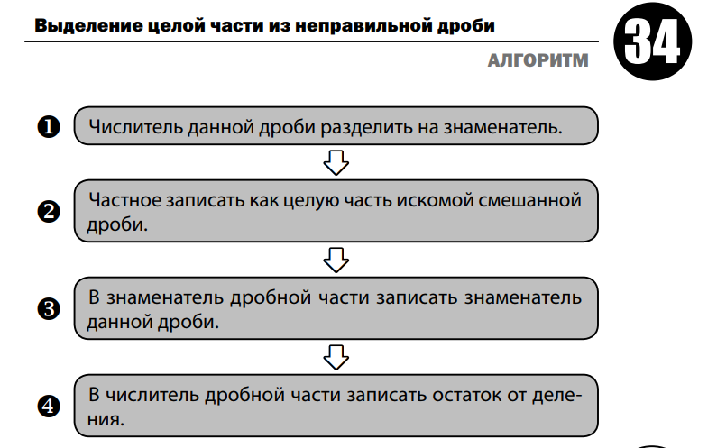 | 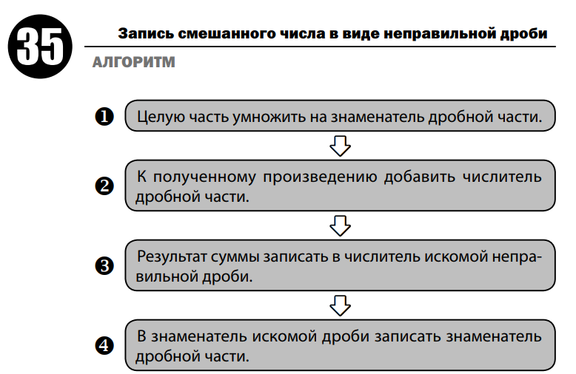

5. Домашнее задание
А.Г. Мерзляк «Математика 5 класс» § 29 уметь отвечать на вопросы 1 – 6
Решить задачи: 770; 772; 774, а также задачу
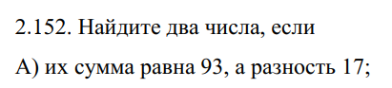
При заучивании теории используйте материал «В помощь», выставленный на сайте

Дополнительное задание (Для тех, кто хочет знать больше)

